ИНФОРМАЦИЯ
о результатах финансово-хозяйственной деятельности
кировских областных государственных унитарных предприятий и
хозяйственных обществ, 100% акций которых
принадлежит Кировской области,
за 9 месяцев 2014 года.

Департаментом государственной собственности Кировской области подведены итоги деятельности областных унитарных предприятий и хозяйственных обществ со 100% участием области за 9 месяцев 2014 года.
По состоянию на 01.10.2014 года осуществляют деятельность 32 кировских областных государственных унитарных предприятия.
Выручка от реализации продукции (работ, услуг). За 9 месяцев 2014 года областными государственными унитарными предприятиями было реализовано продукции (выполнено работ, оказано услуг) на общую сумму 3 925,6 млн. рублей, что на 5% меньше, чем за аналогичный период 2013 года (по сопоставимому кругу предприятий).
Основной объем выручки государственных унитарных предприятий сформирован за счет КОГУП «Вятавтодор» и государственных аптек. Структура выручки в разрезе предприятий представлена на графике № 1.
График № 1
Структура выручки в разрезе предприятий

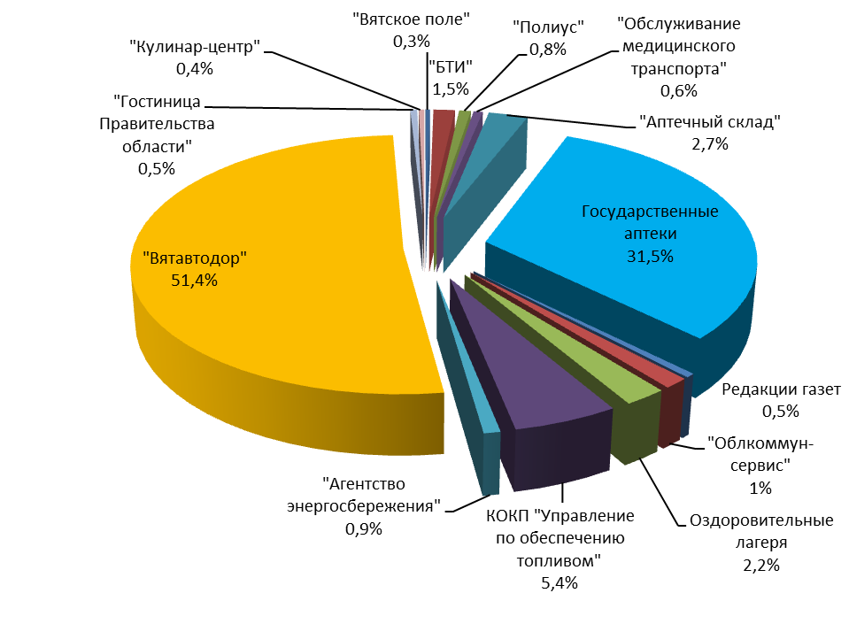
Снижение объёмов выручки от реализации по сравнению с аналогичным периодом прошлого года отмечается по 18 предприятиям из 32. В абсолютном значении наиболее значительное снижение наблюдается у КОГУП «Вятавтодор» (на 265,0 млн. рублей), наибольший прирост - у КОКП "Управление по обеспечению топливом" (на 55,2 млн. рублей).
Темпы роста выручки от реализации продукции (работ, услуг) (по 5 предприятий, имеющих наилучшие и наихудшие результаты) по сравнению с аналогичным периодом прошлого года приведены на графике № 2.
график № 2
Темпы роста выручки, % к аналогичному периоду прошлого года

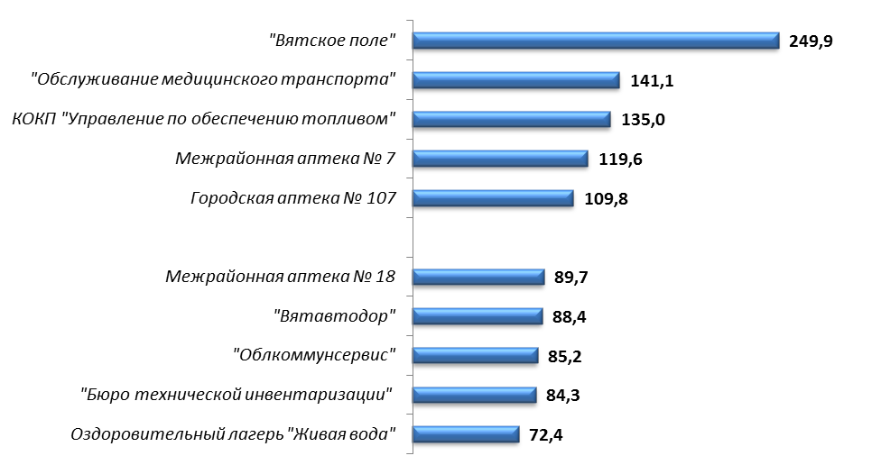
Чистая прибыль. По итогам 9 месяцев 2014 года совокупная величина чистой прибыли, полученной областными государственными унитарными предприятиями за отчетный период, составила 88,0 млн. рублей, что на 3,3% больше, чем за 9 месяцев 2013 года (по сопоставимому кругу предприятий). Наибольшую долю в объеме прибыли – 32,3% - занимает прибыль КОГУП «Вятские автомобильные дороги».
Прибыльными являются 26 областных государственных унитарных предприятия или 81,2% от общего их числа. 6 унитарных предприятия области показали отрицательный финансовый результат на сумму 2, 8 млн. рублей: Межрайонная аптека №18, Межрайонная аптека №82, Редакция газеты "Слободские куранты", Оздоровительный лагерь "Живая вода", "Гостиница Правительства области", "Кулинар-центр".

Кредиторская задолженность. Совокупная кредиторская задолженность областных государственных унитарных предприятий по состоянию на 01.10.2014 составила 1 179,5 млн. рублей (в том числе величина просроченной кредиторской задолженности – 182,2 млн. рублей) и возросла по сравнению с аналогичным периодом прошлого года на 60%.
Половину кредиторской задолженности областных унитарных предприятий составляет задолженность КОГУП «Вятские автомобильные дороги» (566,1 млн. рублей, в том числе 6,0 млн. рублей просроченная). По сравнению с аналогичным периодом прошлого года кредиторская задолженность КОГУП «Вятские автомобильные дороги» возросла на 21,2%.
Почти треть кредиторской задолженности областных унитарных предприятий относится к задолженности КОГКП "Управление по обеспечению топливом" – 369,3 млн. рублей (в том числе просроченная 176,2 млн. рублей) при выручке в размере 213,2 млн. рублей, задолженность предприятия по сравнению с аналогичным периодом прошлого года выросла в 6 раз.
Дебиторская задолженность. Совокупная дебиторская задолженность областных государственных унитарных предприятий по состоянию на 01.10.2014 составила 1567,1 млн. рублей и возросла по сравнению с аналогичным периодом прошлого года на 28%. Наибольший удельный вес составляет задолженность КОГУП «Вятские автомобильные дороги» - 40% (613,1 млн. рублей) и КОГКП "Управление по обеспечению топливом" -30% (472,2 млн. рублей). Наибольший рост по сравнению с аналогичным периодом прошлого года отмечен у КОГУП «Оздоровительный лагерь «Живая вода» - в 15 раз, КОГУП «Кулинар-центр» - в 5,2 раза, КОГУП " Оздоровительный лагерь "Белочка"" – в 3,8 раза.

По состоянию на 01.10.2014 осуществляют деятельность 9 хозяйственных обществ, 100% акций которых принадлежит Кировской области.
Выручка от реализации продукции (работ, услуг). За 9 месяцев 2014 года хозяйственными обществами реализовано продукции (выполнено работ, оказано услуг) на общую сумму 1 318,1 млн. рублей, что превышает уровень аналогичного периода 2013 года на 1,6%. Структура выручки в разрезе хозяйственных обществ представлена на графике № 3.
график №3
Структура выручки в разрезе обществ.

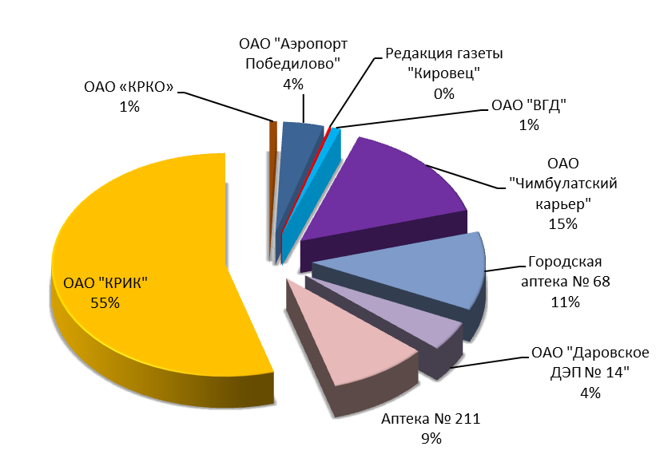
Выручка по результатам деятельности за 9 месяцев текущего года возросла по всем наблюдаемым хозяйственным обществам, за исключением ОАО «ВГД», ОАО «КРИК».
Чистая прибыль. По итогам 9 месяцев 2014 года прибыльными являются 5 хозяйственных обществ или 55% от общего их числа. Прибыль прибыльных хозяйственных обществ сократилась по сравнению с аналогичным периодом прошлого года в 3,5 раз и составила 50,0 млн. рублей. Снижение прибыли обусловлено наличием убытка от деятельности организаций, имевших прибыль по результатам деятельности за аналогичный период прошлого года: ОАО «КРИК» (прибыль аналогичного периода прошлого года 6,3 млн. рублей), ОАО «Аэропорт Победилово» (прибыль аналогичного периода прошлого года 126,5 млн. рублей), ОАО «КРКО» (прибыль аналогичного периода прошлого года 13,8 млн. рублей). Финансовые результаты деятельности хозяйственных обществ за 9 месяцев 2014 года приведены на графике № 4.
график № 4
Прибыль (убыток) от деятельности хозяйственных обществ, тыс. рублей

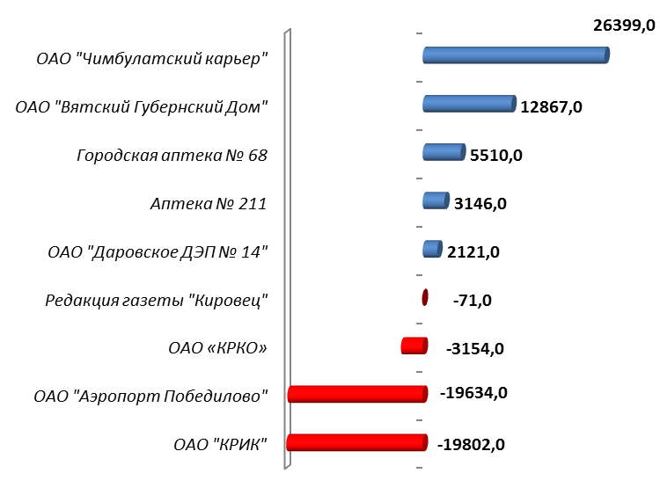
Дебиторская и кредиторская задолженность. Совокупная кредиторская задолженность хозяйственных обществ по состоянию на 01.10.2014 составила 252,7 млн. рублей, возросла по сравнению с аналогичным периодом прошлого года на 11%, наибольшее увеличение наблюдается по ОАО «КРКО» в 9 раз.
Совокупная дебиторская задолженность хозяйственных обществ по состоянию на 01.10.2014 составила 456,9 млн. рублей и уменьшилась по сравнению с аналогичным периодом прошлого года на 43%. 74,3% дебиторской задолженности приходится на два хозяйственных общества - ОАО «КРИК» (253 млн. рублей) и ОАО «КРКО» (86,3 млн. рублей). Наибольший рост по сравнению с аналогичным периодом прошлого года отмечен по ОАО «КРКО» - на 56,8%, ОАО "Аптека №211" – на 51%, ОАО "Вятский губернский дом"- на 26,7%.

